**Từ ngày Rằm tháng Chạp trở đi, các gia đình có thể sửa soạn lễ cúng Thần linh Thổ địa. Văn khấn tạ Thần linh Thổ địa từ 15 - 30 tháng Chạp.**

Năm cũ sắp qua năm mới sắp đến, đây là lúc chúng ta dành thời gian làm lễ tạ ơn những vị thần linh bản gia trên mảnh đất mà mình đang sinh sống (Cúng tạ đất). Dưới đây là bài cúng tạ đất hay còn gọi là văn khấn tạ Thần linh Thổ địa vào dịp Tết **âm lịch**.

[**VĂN KHẤN LỄ CẢI CÁT, CẢI TÁNG, SANG TIỂU, BỐC MỘ**](https://modacaocap.com/van-khan-le-cai-cat-sang-tieu-sua-mo-doi-mo-bang-mo-da/)

https://modacaocap.com/van-khan-le-cai-cat-sang-tieu-sua-mo-doi-mo-bang-mo-da/

**1. Ý nghĩa cúng Thần linh Thổ địa:**

Lễ tạ Thần linh Thổ địa nơi mình sinh sống đã phù hộ cho gia đình một năm an khang, thịnh vượng. Lễ tạ được thực hiện vào thời gian cuối năm, từ ngày Rằm tháng Chạp trở đi.

**2. Sắm lễ tạ Thần linh Thổ Địa**

*(Áp dụng cho gia đình có ban thờ gồm 3 lư hương thờ: Quan Đương Xứ Thổ Địa Chính Thần, Hội đồng gia tiên và Bà Cô Tổ dòng họ.)*

- Hương thơm

- Hoa tươi (hoa hồng đỏ) 10 bông chia ra 2 lọ để 2 bên

- 3 lá trầu, 3 quả cau râu dài đẹp

- 2 đĩa  hoa quả để 2 bên

- Xôi trắng 2 đĩa to

- Gà luộc 1 con (Gà giò hoặc gà trống thiến) hoặc là một cái chân giò lợn (chân trước) luộc, chân trái hay phải đều được.

- Rượu trắng 0,5 lít + Chén đựng rượu 3 cái

- 10 lon bia + 6 lon nước ngọt bày ở hai bên ban thờ

- 1 bao thuốc lá + 1 gói chè

- 1 đĩa bánh kẹo đầy

- Một đôi nến hoặc đèn thờ.

[caption id="attachment_6194" align="aligncenter" width="800"][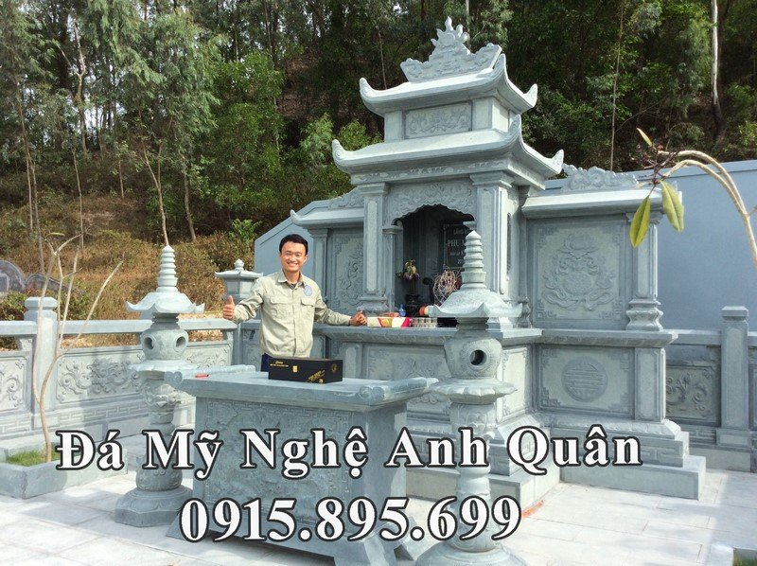](https://modacaocap.com/wp-content/uploads/2019/07/Lăng-mộ-đá-xanh-rêu.jpg) Lăng mộ đá xanh rêu của gia đình Chủ tịch tập đoàn xây dựng Nam Thiên Phú tại Nghệ An[/caption]

**Lễ vàng mã:**

- 5 con ngựa 5 màu (đỏ, xanh, trắng, vàng, tím), kèm theo 5 bộ mũ, áo, hia, cờ lệnh, kiếm, roi, trên lưng mỗi con đặt 10 lễ tiền vàng.

- 1 con ngựa đỏ to cũng kèm theo mũ, áo, hia, cờ, roi, kiếm.

- 1 cây vàng hoa đỏ ( 1000 vàng )

- 1 đĩa đựng 50 lễ vàng tiền (để dâng gia tiên)

[**VĂN KHẤN CÚNG LỄ TẠ MỘ**](https://modacaocap.com/van-khan-cung-le-ta-mo-da-lang-mo-da-khi-xay-sua-mo-va-hoan-tho/) **KHI SÂY, SỬA MỘ**

**3. Văn khấn tạ Thần linh Thổ địa đúng chuẩn theo Văn khấn cổ truyền**

Nam Mô A Di Đà Phật!

Con kính lạy:

- Quan đương xứ thổ địa chính thần

- Thổ địa Ngũ phương Long mạch Tôn thần,

Hôm nay là ngày…tháng…năm…, nhằm tiết …..

Chúng con là:...............

Thành tâm sắm sanh phẩm vật, hương hoa phù tửu lễ nghi, trình cáo Chư vị Tôn Thần về việc lễ tạ thần linh Thổ Địa .

Gia đình chúng con nhờ có duyên lành mà đến an cư lạc nghiệp nơi này. Đội ơn thần linh Thổ địa che chở, ban ân, đất này được **phong thủy** yên lành, khí sung, mạch vượng, bốn mùa không hạn ách tai bay, tám tiết có điềm lành tiếp ứng. Trong ngoài ấm êm, toàn gia mạnh khỏe.

Nay nhằm ngày lành tháng tốt, gia đình chúng con sắm sửa lễ tạ mong báo đáp ân thâm, tỏ lòng tôn kính. Cúi xin Chư vị Tôn Thần lai giáng án tiền, nhận hưởng lễ vật, chứng minh tâm đức.

Cung kính nghĩ rằng thần linh Thổ địa sẽ tùy duyên ứng biến phù hộ cho gia đình chúng con được an cư, đạt được những điều mong ước, cho nhà cao cửa rộng, cho tăng tài tiến lộc, cho nhân vật hưng long.

Âm dữ dương đồng, dốc lòng cầu khấn, cúi xin soi tận, ý khẩn tâm thành.

Kính thỉnh Bản gia tiên tổ liệt vị chân linh đồng lai hâm hưởng.

Cẩn cáo!

*(Tùy theo điều kiện gia đình mà sắm lễ vật cho chu đáo)*